使用此模板时,在模板上填写相应内容，然后保存为您的论文。完成填写后，保留您的论文内容，其他相关说明、示例等请删除。
设置各部分的样式，可将鼠标放在相应部分，然后选择工具栏上“样式”中带“P”的对应部分样式进行设置。
或者采用工具栏上“格式刷”对相同部分的格式进行设置。
论文只能提交Word 2003及其以上版本的文档。

本刊QQ群号：966251821
欢迎作者加群，加群时务必说明单位和姓名，否则不予通过。
作者QQ群二维码：
本刊微信公众号：swpuxbskb


投稿官网：http:sk.swpuxb.com

论文中文题目*
第1作者^{1,2}，第2作者¹
(1.西南石油大学马克思主义学院，四川 成都 610500；
2.一级单位全称二级单位全称，省名 城市名(或直辖市，直辖市可不写省名) 邮编)
（这里空一行）
摘 要：（写作要求）1.摘要要求简明精要、忠于原文、突出特色，具有独立性和自含性，即不阅读论文全文，便能获得文中必要的信息。2.摘要不能过于简单而反映不出文章内容，也不要与引言或是结语重复。3.避免过多交代文章写作的背景或研究的意义。4.中文摘要采用第三人称写，避免使用“本文，文中，作者，我（们）”等词，一般不要对论文内容作诠释和评论(尤其是自我评价) 。5.摘要的逻辑就是原文的结构逻辑。换言之，即作者把文章的最大“卖点”呈现出来。6.摘要字数在400字左右，呈现全文主要观点，避免与正文开头的引言部分雷同或重复。（摘要=脉络+问题+答案）
关键词：中文关键词1；中文关键词2；中文关键词3；中文关键词4；中文关键词5 （不超过5个）
中图分类号：*** （查询网址http://www.ztflh.com）文献标志码：A
引言：为作者研究这个问题提供一个“正当性的说明”。
写作要求：1.引言的目的在于引出实质性的研究问题，为后续的研究论点做好铺垫，同时引起读者的阅读兴趣。2.引言需要展现本文的研究旨趣，即提出一个具体的研究问题，将使用何种方法来对这个问题给出答案。3.引言的末尾在语义表达上还需要比较“圆滑”地引出正文的第一部分。（宋体小四号字）
一、文献回顾与问题提出（一级标题用小四黑体）
回顾学界研究现状，指出既有研究的空白或不足，这构成本文研究的缘由和合法性所在。既要继承前人的研究成就，又要巧妙地凸显本文的问题意识与研究意义。
二、……（一级标题用小四黑体）
正文（宋体小四号字）
（一）……（二级标题用小四楷体）
正文（宋体小四号字）
1．……（三级标题用小四楷体）
正文（宋体小四号字）
三、……（一级标题用小四黑体）
正文（宋体小四号字）
（一）……（二级标题用小四楷体）
正文（宋体小四号字）
1．……（三级标题用小四楷体）
正文（宋体小四号字）
四、结语……（一级标题用小四黑体）
结语不低于500字，不超过800字。
（如果大段独立成段的单独引用请用小四号楷体）
（如果文中有表格，表格中字体均用楷体小四号，图表下面的说明均用楷体5号）
（本刊各级标题之间一定要有过渡语；注释和参考文献均位于文末，不使用自动编序或交叉引用）

文内图表样例：（表格标题：黑体小5加粗、居中）（表内文字：宋体6号）

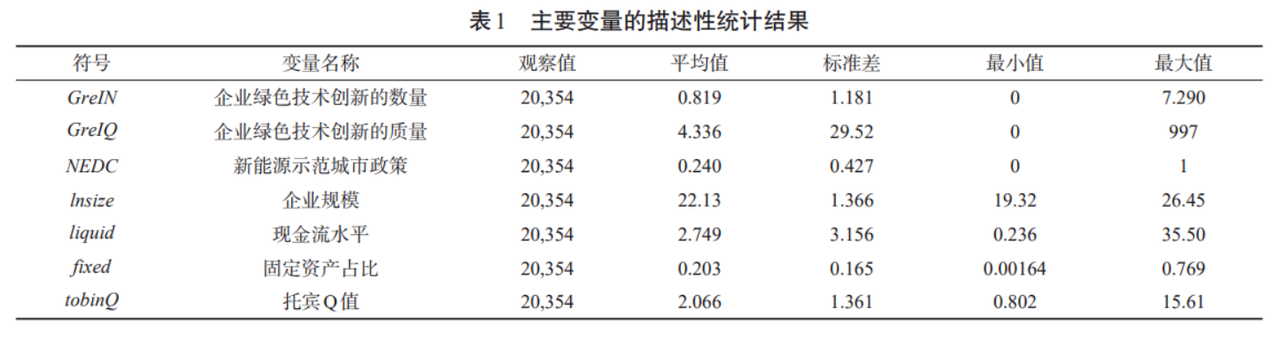

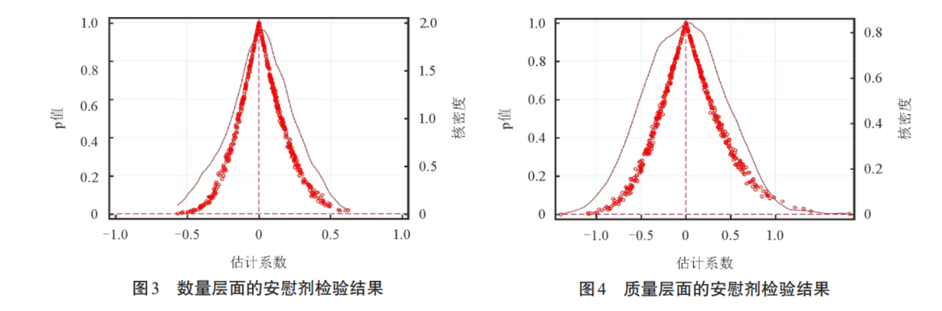
（图中文字为宋体6号；标题字体为 黑体小5号，加粗居中）
注释：（宋体五号字）
说明：注释主要是对正文中某一特定内容的进一步解释或补充说明，置于页下注，用带圆圈的阿拉伯数字序号（①②③……）排序，每页单独排序，正文中用“上标”标注对应序号。
示例：
①历史地理文献中还有置南充郡、新安郡的记载，或存短暂，又无佐证。本文略之不叙。
②在该书“自序”中，作者写道：“至在资料的选择上是以重庆市内的各省府县同乡组织的资料为主，而以其他各地的资料为补充。一方面是因重庆市的资料可以亲手整理，比较可靠；一方面也表示着资料的贫乏。将来倘能继续得到各地的多量资料，则因以发见的例外，容或多有，修正补充，容俟异日。”
……
参考文献：（宋体五号字）（参考文献不少于20条，其中期刊文献不少于总数的一半。）
说明：
参考文献是撰写论文所引用的文献目录，用顺序编码制集中列于文末。按引文先后顺序在正文中采用带方括号的阿拉伯数字标注序号及引文所在页码（[1]XX;[2]XX;[3]XX……），对应的参考文献在文末以相同序号标注、排序并列举相关文献信息；同一作者的同一文献被多次引用时，在文后参考文献中只出现一次；在正文中标注首次引用的文献序号，并在序号的角标外区别著录引文页码（[1]XX；[1]YY；……）。正文中序号及页码统一用“上标”标注，且务必与文末序号对应；《人民日报》等权威报纸文献请在知网查询引文格式；期刊文献不在文内标注页码，著作需在文内标注页码，如引用多次，请分别标注页码（[1]XX；[1]YY；……）。
示例：
[1]马克思，恩格斯.马克思恩格斯选集:第1卷[M].北京:人民出版社,2012.
[2]中央文献研究室.十六大以来重要文献选编：上卷[G].北京：中央文献出版社,2011.
[3]苏轼.大易疏解[M].明崇祯九年（1636）钱江顾宾刻本.
[4]许儒龙.许水南诗集[M]//孙澍，孙錤辑.古棠书屋丛书:经部.清道光中鹅溪孙氏刊本.
[5]戴史翠.帝国、知县、商人以及联系彼此的纽带:清代重庆的商业诉讼[M]//王希.中国和世界:历史中的重庆.重庆:重庆大学出版社,2013.
[6] 王珏.智能治理：基于“人工智能+”的低空经济治理模式创新[J].西南石油大学学报(社会科学版),2025,27(05):44-54.
[7]丁薛祥.“十五五”时期经济社会发展的主要目标[N].人民日报,2025-11-04(003).
[8]姜敏.对贝卡利亚刑法思想的传承与超越——《论犯罪与刑罚》解读[D].重庆:西南政法大学博士学位论文,2009.
[9]BEETHAM D. The legitimation of power[M].London:Macmillan,1975.
[10]SHLEIFER A. A theory of yardstick competition[J].The rand journal of conomics,1985(3):319-327.
[11]Dublin core metadata element set: version 1.1[EB/OL].（2012-06-14）[2014-06-11].http://dubincore.org/documents/dces/.
[12]习近平.巩固党和国家机构改革成果 推进国家治理体系和治理能力现代化［OL］.新华网.(2019-07-05)[2020-01-05].http://www.xinhuanet.com/politics/leaders/xijinping/index.htm.

T I T L E(Times New Norman四号字)
LIU Ning，WANG Si-li……（Times New Norman小四号字）
(Organization,City, Postcode, Country)（Times New Norman小四号字斜体）
Abstract: Times New Norman小四号字
Key words: Times New Norman小四号字（和中文关键词务必对应）

格式规范注意事项：
- 脚注使用当页脚注；
- 不使用自动编序或交叉引用，需要人工编号，注释使用①①②，依次编号；参考文献使用[1] [2]，依次编号；（注释是解释、说明的文字；参考文献是直接或间接引用的文字。注意区分）
3. 参考文献编号与正文编号一一对应，其中专著引文所在页码附在正文序号后，为上标格式；
4. 同一个参考文献只编一个序号，不重复编号，专著只需把引文不同的页码标在上标序号后；
5. 期刊论文正文中不附页码，只在参考文献后附该篇论文在期刊中的起始页码。
6. 凡是文集、选集等著作请务必使用析出文献格式。（见前面参考文献示例[4-5] ）
7. 引用习近平总书记的言论，出处尽量为《习近平谈治国理政》1-4卷和《习近平著作选读》第1-2卷。

论文刊发后将给校外作者寄送期刊，请在文后留期刊收件人的地址，邮编，联系电话。（本校作者请在出刊后自行前往学报编辑部领取）

（注：横线为插入脚注时自动产生，这里内容作为脚注填写，注题5号黑体，内容5号宋体） 基金项目：国家社会科学基金项目“项目名称”（项目编号：12345678，87654321） 作者简介：第1作者（出生年—），****(工作单位和职称)，学位（如法学博士），硕士生导师/博士生导师，省部级以上学术头衔或人才称号，研究方向：马克思主义理论、经济学、*****研究；第2作者（出生年—），****(工作单位和职称)，学位（如文学博士），研究方向：主要从事*****研究。硕导不写

